**Дата**: 28.11.2024

**Клас**: 5-А

**Предмет**: англійська мова

**Тема:** Повторення та систематизація.

**Мета:** : формувати навички вживання лексичних одиниць по темі; удосконалювати навички читання, аудіювання й усного монологічного мовлення; розвивати пізнавальні інтереси учнів; виховувати інтерес до самостійного пошуку потрібної інформації, а також загальну культуру учнів.

**Вчитель**: Руда Д.В.

Хід уроку

1.Greeting

Good afternoon, guys! I’m glad to see you. Are you ready to start our lesson? All set?

2. Wаrm up / Listening

Уважно слухати аудіо трек і дати відповідь на питання вчителя <https://www.youtube.com/watch?v=g-uW_KheiEc&t=28s> .

3. Speaking

Дати усно відповіді на питання :

Do you remember your dreams?

What was your happiest dream?

Do you have the same dream often?

What colors do you see in your dreams?

Have you had a scary dream?

Do you dream about animals?

What places do you see in your dreams?

Do you talk in your dreams?

Have you dreamed about flying?

Do you like dreaming?

Can you remember your dreams in the morning?

Do you have dreams about your friends?

Have you ever dreamed about being lost?

What sounds do you hear in your dreams?

4. Повторення

Повторити слова стр 44,45,48,52 у підручнику .

Повторення some/any/no.

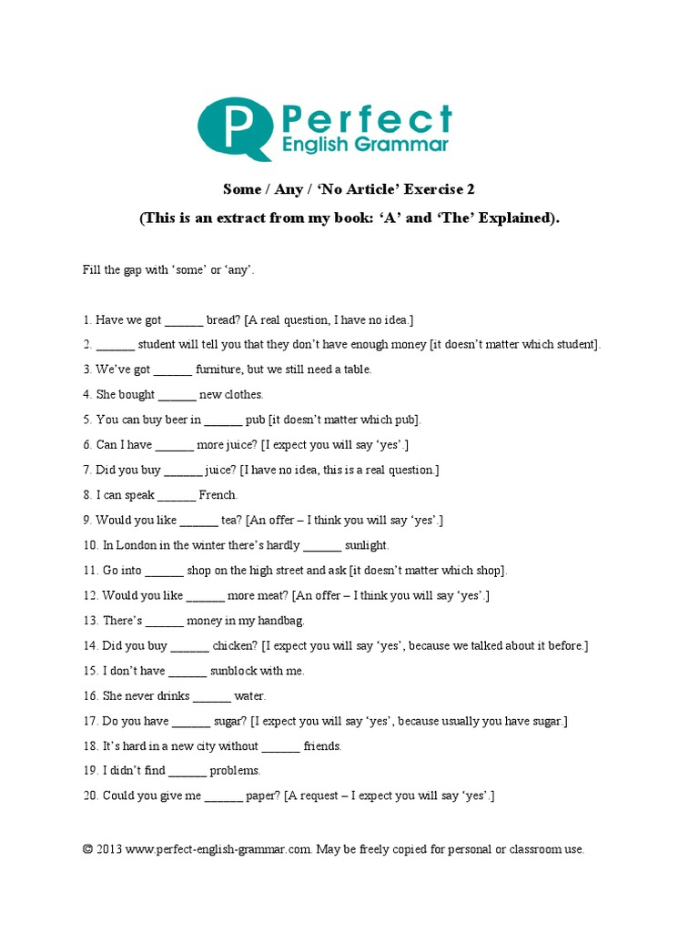

Повторення past simple. <https://wordwall.net/uk/resource/10840686/angielski/past-simple-tom-yesterday-50-english-sentences-to>

<https://wordwall.net/uk/resource/29879431/grammar/a2-past-simple-verbs-regular-or-irregular-2>

<https://wordwall.net/uk/resource/3583289/past-simple-quiz>

<https://wordwall.net/uk/resource/76337424/english/present-past-future-simple>

5. Writing

Виконати вправу письмово. Запам'ятати правильні дієслова.

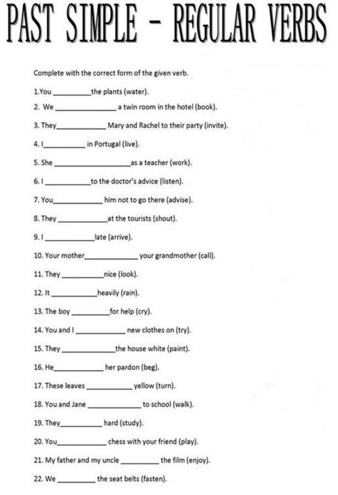

6. Homework

1. Виконати письмово вправу 9 стр 55.

2. Повторити дієслова пов’язані з кухнею.